Более 60 бахчевых развалов откроется в ЮВАО
25.07.2016

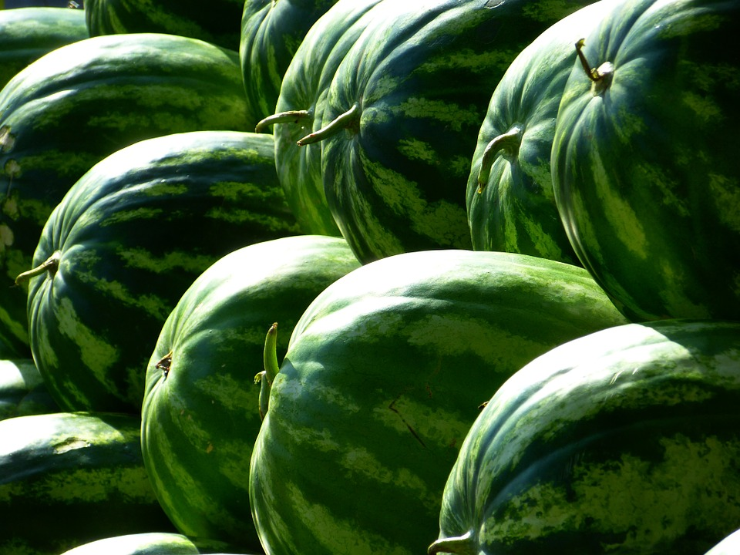
Все официальные места продажи бахчевых культур оборудуют информационными стендами с указанием режима работы и цен на товар.
«03 августа в столице откроется 264 бахчевых развала – на 24 больше, чем в прошлом году, - сообщил руководитель Департамента торговли и услуг Москвы Алексей Немерюк. – Ключевыми регионами поставки бахчевых культур на столичные прилавки в этом году будут Астрахань, а также Волгоград и Дагестан».
На юго-востоке столицы планируется разместить больше всего торговых точек – арбузы и дыни в нашем округе можно будет приобрести по 63 адресам. Кроме официальных уличных бахчевых развалов, купить арбузы и дыни можно будет на ярмарках выходного дня.
Продавцы данных торговых точек обязаны носить специальную форму и иметь при себе сертификат и медицинскую книжку. «Оформление бахчевых развалов будет единым по городу – по разработанному Москомархитектурой проекту. Некоторые площадки в нашем округе уже окончательно приняты и готовы к торговле», - сообщила начальник управления торговли и услуг префектуры ЮВАО Маргарита Зверева.
Узнать, где будут расположены бахчевые развалы, можно на портале открытых данных. На сегодняшний день там указан не полный перечень адресов, так как аукционы на право размещения бахчевых развалов еще проводятся.

Адрес страницы: http://uvao.mos.ru/presscenter/news/detail/3411389.html
Префектура Юго-Восточного административного округа города Москвы

